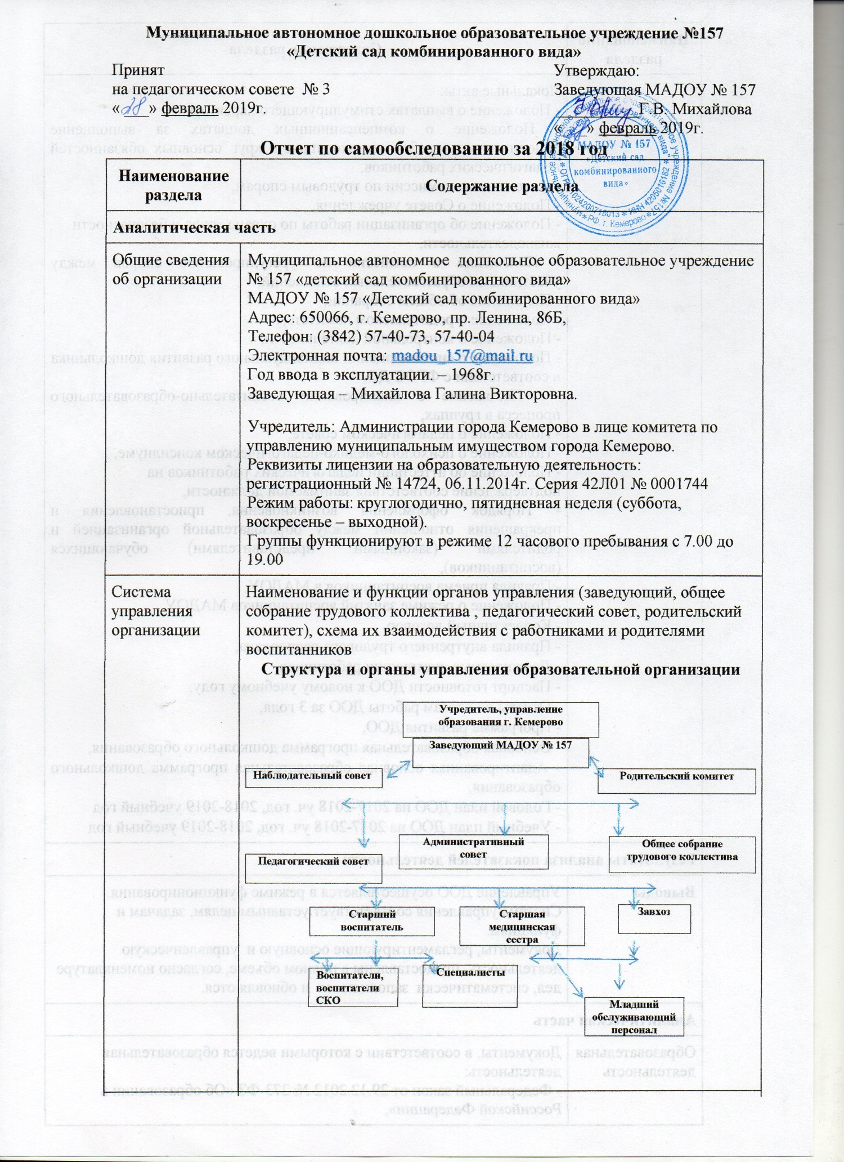

Муниципальное автономное дошкольное образовательное учреждение №157
«Детский сад комбинированного вида»
Принят Утверждаю:
на педагогическом совете № 3 Заведующая МАДОУ № 157
« ___» февраль 2019г. __________Г.В. Михайлова
«___» февраль 2019г.
Отчет по самообследованию за 2018 год
Наименование раздела | Содержание раздела
Аналитическая часть
Общие сведения об организации | Муниципальное автономное дошкольное образовательное учреждение № 157 «детский сад комбинированного вида»  МАДОУ № 157 «Детский сад комбинированного вида»  Адрес: 650066, г. Кемерово, пр. Ленина, 86Б,  Телефон: (3842) 57-40-73, 57-40-04  Электронная почта: madou_157@mail.ru  Год ввода в эксплуатации. – 1968г.  Заведующая – Михайлова Галина Викторовна.  Учредитель: Администрации города Кемерово в лице комитета по управлению муниципальным имуществом города Кемерово.  Реквизиты лицензии на образовательную деятельность: регистрационный № 14724, 06.11.2014г. Серия 42Л01 № 0001744  Режим работы: круглогодично, пятидневная неделя (суббота, воскресенье – выходной).  Группы функционируют в режиме 12 часового пребывания с 7.00 до 19.00
Система управления организации | Наименование и функции органов управления (заведующий, общее собрание трудового коллектива , педагогический совет, родительский комитет), схема их взаимодействия с работниками и родителями воспитанников  Структура и органы управления образовательной организации  Учредитель, управление образования г. Кемерово  Наблюдательный совет  Заведующий МАДОУ № 157  Родительский комитет  Педагогический совет  Административный  совет  Старший воспитатель  Общее собрание трудового коллектива  Воспитатели, воспитатели СКО  Завхоз  Старшая медицинская  сестра  Специалисты  Младший обслуживающий персонал  Локальные акты:  - Положение о выплатах стимулирующего характера,  - Положение о компенсационных доплатах за выполнение дополнительных работ, не входящих в круг основных обязанностей педагогических работников,  - Положение о комиссии по трудовым спорам,  - Положение о Совете учреждения,  - Положение об организации работы по охране труда и безопасности  жизнедеятельности,  - Положение о комиссии по урегулированию споров между участниками образовательных отношений,  - Положение об общем собрании,  - Положение о родительском комитете,  - Положение о контрольной деятельности,  - Положение о системе оценки индивидуального развития дошкольника в соответствии с ФГОС ДО,  - Положение о планировании воспитательно-образовательного процесса в группах,  - Положение о педагогическом совете,  - Положение о психолого-медико-педагогическом консилиуме,  - Положение об аттестации педагогических работников на  подтверждение соответствия занимаемой должности,  - Порядок оформления возникновения, приостановления и прекращения отношений между образовательной организацией и родителями (законными представителями) обучающихся (воспитанников),  - Правила приема воспитанников в МАДОУ,  - Положение о режиме занятий воспитанников МАДОУ.  - - Коллективный договор,  - - Правила внутреннего трудового распорядка,  - - Должностные инструкции работников,  - - Паспорт готовности ДОО к новому учебному году,  - - Отчеты по итогам работы ДОО за 3 года,  - - Программа развития ДОО,  - - Основная образовательная программа дошкольного образования,  - - Адаптированная основная образовательная программа дошкольного образования,  - - Годовой план ДОО на 2017-2018 уч. год, 2018-2019 учебный год  - - Учебный план ДОО на 2017-2018 уч. год, 2018-2019 учебный год
Результаты анализа показателей деятельности
Выводы | Управление ДОО осуществляется в режиме функционирования. Система управления соответствует уставным целям, задачам и функциям.  Документы, регламентирующие основную и управленческую деятельность предоставлены в полном объеме, согласно номенклатуре дел, систематически заполняются и обновляются.
Аналитическая часть
Образовательная деятельность | Документы, в соответствии с которыми ведется образовательная деятельность:  - Федеральный закон от 29.12.2012 № 273-ФЗ «Об образовании в Российской Федерации»,  - ФГОС дошкольного образования,  - СанПиН 2.4.1.3049-13 «Санитарно-эпидемиологические требования к устройству, содержанию и организации режима работы дошкольных образовательных организаций».  - Устав МАДОУ№157 «Детский сад комбинированного вида», утвержден от 09.06.2014г. №1739,  Количество воспитанников: 167  Количество групп: 6  - 3 группы компенсирующей направленности для детей с задержкой речевого развития, общим недоразвитием речи и фонетико-фонематическими нарушениями речи,  - 1 группа комбинированной направленности  - 2 общеразвивающей направленности.  Направленностьгрупп: комбинированная, компенсирующая и общеразвивающая направленность  Дополнительное образование реализуется в соответствии с программами:  - Дополнительная общеразвивающая программа для детей дошкольного возраста «Веселый карандашик», составитель ПДО по изобразительной деятельности Л.А. Шведова;  - Дополнительная общеразвивающая программа для детей дошкольного возраста «Театральная Азбука», составитель воспитатель Бессонова Р.Н. и т.д.
Результаты анализа показателей деятельности
Выводы | Деятельность образовательной организации осуществляется на основании законодательства Российской Федерации. Нарушение Устава и лицензионного права не выявлено.
Аналитическая часть
 | Показатели | Единица измерения
1. | Образовательная деятельность
1.1 | Общая численность воспитанников, осваивающих образовательную программу дошкольного образования, в том числе:  с 01.01.2018г. по 31.08.2018г.  с 01.09.2018г. по 31.12.2018г. | 167 человека  167 человек
1.1.1 | В режиме полного дня (8-12 часов)  с 01.01.2018г. по 31.08.2018г.  с 01.09.2018г. по 31.12.2018г. | 167 человека  167 человек
1.1.2 | В режиме кратковременного пребывания (3-5 часов) | 0 человек
1.1.3 | В семейной дошкольной группе | 0 человек
1.1.4 | В форме семейного образования с психолого-педагогическим сопровождением на базе дошкольной образовательной организации | 0 человек
1.2 | Общая численность воспитанников в возрасте до 3 лет  с 01.01.2018г. по 31.08.2018г.  с 01.09.2018г. по 31.12.2018г. | 56 человек/33,5%  56 человек/33,5%
1.3 | Общая численность воспитанников в возрасте от 3 до 8 лет  с 01.01.2018г. по 31.08.2018г.  с 01.09.2018г. по 31.12.2018г. | 111 чел/66,5%  111чел/66,5%
1.4 | Численность/удельный вес численности воспитанников в общей численности воспитанников, получающих услуги присмотра и ухода:  с 01.01.2018г. по 31.08.2018г.  с 01.09.2018г. по 31.12.2018г. | 167 человек/100%  167 человек/100%
1.4.1 | В режиме полного дня (8-12 часов)  с 01.01.2018г. по 31.08.2018г.  с 01.09.2018г. по 31.12.2018г. | 167 человек/100%  167 человек/100%
1.4.2 | В режиме продленного дня (12-14 часов) | 0 человек/0%
1.4.3 | В режиме круглосуточного пребывания | 0 человек/0%
1.5 | Численность/удельный вес численности воспитанников с ограниченными возможностями здоровья в общей численности воспитанников, получающих услуги:  с 01.01.2018г. по 31.08.2018г.  с 01.09.2018г. по 31.12.2018г. | 67 человек/40,1%  67 человек/40,1%
1.5.1 | По коррекции недостатков в физическом и (или) психическом развитии (речевом развитии)  с 01.01.2018г. по 31.08.2018г.  с 01.09.2018г. по 31.12.2018г. | 67 человек/40,1%  67 человек/40,1%
1.5.2 | По освоению образовательной программы дошкольного образования (ООП)  с 01.01.2018г. по 31.08.2018г.  с 01.09.2018г. по 31.12.2018г. | 167 человек/100%  167 человек/100%
1.5.3 | По присмотру и уходу  с 01.01.2018г. по 31.08.2018г.  с 01.09.2018г. по 31.12.2018г. | 167 человек/100%  167 человек/100%
1.6 | Средний показатель пропущенных дней при посещении дошкольной образовательной организации по болезни на одного воспитанника  с 01.01.2018г. по 31.12.2018г. | 14 дней
1.7 | Общая численность педагогических работников, в том числе:  с 01.01.2018г. по 31.08.2018г.  с 01.09.2018г. по 31.12.2018г. | 18 человек  18 человек
1.7.1 | Численность/удельный вес численности педагогических работников, имеющих высшее образование  с 01.01.2018г. по 31.08.2018г.  с 01.09.2018г. по 31.12.2018г. | 9 человек/50,0%  9 человек/50,0%
1.7.2 | Численность/удельный вес численности педагогических работников, имеющих высшее образование педагогической направленности (профиля)  с 01.01.2018г. по 31.08.2018г.  с 01.09.2018г. по 31.12.2018г. | 8 человек/44,4%  8 человек/44,4%
1.7.3 | Численность/удельный вес численности педагогических работников, имеющих среднее профессиональное образование  с 01.01.2018г. по 31.08.2018г.  с 01.09.2018г. по 31.12.2018г. | 9 человек/50,0%  9 человек/50,0%
1.7.4 | Численность/удельный вес численности педагогических работников, имеющих среднее профессиональное образование педагогической направленности (профиля)  с 01.01.2018г. по 31.08.2018г.  с 01.09.2018г. по 31.12.2018г. | 9 человек/50,0%  9 человек/50,0%
1.8 | Численность/удельный вес численности педагогических работников, которым по результатам аттестации присвоена квалификационная категория, в общей численности педагогических работников, в том числе:  с 01.01.2018г. по 31.08.2018г.  с 01.09.2018г. по 31.12.2018г. | 18 человек/100%  18 человек/ 100%
1.8.1 | Высшая  с 01.01.2018г. по 31.08.2018г.  с 01.09.2018г. по 31.12.2018г. | 18 человек/100%  18 человек/100%
1.8.2 | Первая  с 01.01.2017г. по 31.08.2017г.  с 01.09.2017г. по 31.12.2017г. | 0 человек/%  0 человек/%
1.9 | Численность/удельный вес численности педагогических работников в общей численности педагогических работников, педагогический стаж работы которых составляет:  с 01.01.2018г. по 31.08.2018г.  с 01.09.2018г. по 31.12.2018г. | 18 человек  18 человек/100%
1.9.1 | До 5 лет  с 01.01.2018г. по 31.08.2018г.  с 01.09.2018г. по 31.12.2018г. | 0 человек/0%  0 человек/0%
1.9.2 | Свыше 30 лет  с 01.01.2018г. по 31.08.2018г.  с 01.09.2018г. по 31.12.2018г. | 4 человек/22,2%  4 человек/22,2%
1.10 | Численность/удельный вес численности педагогических работников в общей численности педагогических работников в возрасте до 30 лет  с 01.01.2018г. по 31.08.2018г.  с 01.09.2018г. по 31.12.2018г. | 0 человек/0%  0 человек/0 %
1.11 | Численность/удельный вес численности педагогических работников в общей численности педагогических работников в возрасте от 55 лет  с 01.01.2018г. по 31.08.2018г.  с 01.09.2018г. по 31.12.2018г. | 2 человек/11,1%  2 человек/11,1%
1.12 | Численность/удельный вес численности педагогических и административно-хозяйственных работников, прошедших за последние 5 лет повышение квалификации/профессиональную переподготовку по профилю педагогической деятельности или иной осуществляемой в образовательной организации деятельности, в общей численности педагогических и административно-хозяйственных работников  с 01.01.2018г. по 31.08.2018г.  с 01.09.2018г. по 31.12.2018г. | 18 человек/100%  18 человек/100%
1.13 | Численность/удельный вес численности педагогических и административно-хозяйственных работников, прошедших повышение квалификации по применению в образовательном процессе федеральных государственных образовательных стандартов в общей численности педагогических и административно-хозяйственных работников  с 01.01.2018г. по 31.08.2018г.  с 01.09.2018г. по 31.12.2018г. | 18 человек/100%  18 человек/100%
1.14 | Соотношение «педагогический работник/воспитанник» в дошкольной образовательной организации  с 01.01.2018г. по 31.08.2018г.  с 01.09.2018г. по 31.12.2018г. | 1пед.раб/10,7воспит  1пед.раб/10,7воспит
1.15 | Наличие в образовательной организации следующих педагогических работников:
1.15.1 | Музыкального руководителя | да
1.15.2 | Инструктора по физической культуре | да
1.15.3 | Учителя-логопеда | да
1.15.4 | Педагога дополнительного образования | да
1.15.5 | Учителя - дефектолога | нет
1.15.6 | Педагога-психолога | да
Результаты анализа показателей деятельности
Выводы | В ДОО штат педагогических работников укомплектован полностью. Все педагоги соответствуют требованиям квалификационных характеристик. Ведется направленная работа по повышению квалификации и профессионального мастерства.
Аналитическая часть
2. | Инфраструктура
2.1 | Общая площадь помещений, в которых осуществляется образовательная деятельность, в расчете на одного воспитанника | 1099 кв.м.
2.2 | Площадь помещений для организации дополнительных видов деятельности воспитанников | 98 кв.м.
2.3 | Наличие физкультурного зала | нет
2.4 | Наличие музыкального зала | да
2.5 | Наличие прогулочных площадок, обеспечивающих физическую активность и разнообразную игровую деятельность воспитанников на прогулке | да
Внутренняя система оценки качества образования | Локальный акт, регламентирующий внутреннюю оценку качества образования:  - Положение о контрольной деятельности  - Положение о мониторинге  Результаты мониторинга качества образовательной деятельности.  Уровень освоения программного материала воспитанниками ДОО,  в том числе:  - высокий уровень  - средний уровень  - низкий уровень  Результаты коррекционной работы (в соответствии с заключением ПМПК):  - всего выпускников  - с положительной динамикой  из них  - с хорошей речью  - со значительным улучшением  - без значительного улучшения  - с недостаточной динамикой  Результаты анкетирования родителей о качестве предоставляемых образовательных услуг | Приказ №54/1 от 27.02.2015г.  Приказ № 54/2 от 27.02.2015г.  97%  65%  30%  5%  25 человек  19 человек /76%  19 человек/76%  5 человек/20%  1 человек/4%  5человек/20%  99,8%
Результаты анализа показателей деятельности
Выводы | Организация контрольной деятельности в ДОО соответствует действующему законодательству. Эффективность управления в ДОО обеспечивает оптимальное сочетание традиционных технологий и современных тенденций (программирование деятельности ДОО в режиме развития, обеспечение инновационного процесса в ДОО, комплексное сопровождение развития участников инновационной деятельности).  Структура и механизм управления ДОО определяет его стабильное функционирование в соответствии с нормативными документами в сфере образования Российской Федерации. Демократизация системы управления способствует развитию инициативы участников образовательных отношений (педагогов, родителей/законных представителей, детей).
Аналитическая часть
Кадровое обеспечение | Укомплектованность штата, количество педагогов/количество педагогов, прошедших курсы повышения квалификации в 2018г.  Основные педагогические работники:  - воспитатели /СКО  - учитель-логопед  - старший воспитатель  - педагог-психолог  - музыкальный руководитель  - инструктор по физической культуре  Педагогические работники по внешнему совмещению:  - педагог дополнительного образования по изобразительной деятельности  - педагог дополнительного образования по хореографии  Детский сад является: - базовой площадкой для выездных занятий для слушателей курсов повышения квалификации и переподготовки КРИПКиПРО; | 6/4  2  1  1  1  1  1  1  1
Учебно-методическое обеспечение | Оборудование и оснащение методического кабинета, сведения об учебно-методических пособиях и учебно-методических комплектах:  В связи с принятием нового закона об образовании в МАДОУ была приобретена необходимая методическая литература по образовательной программе дошкольного образования и приоритетному направлению детского сада.  - обеспеченность учебно-методической литературой в 2018г.  - обеспеченность художественной литературой по программе в 2018г. | 80%  100%
Библиотечно-информационное обеспечение | Обеспеченность современной информационной базой:  - выход в сеть Интернет  - электронная почта  - официальный сайт ДОУ  Сайт ДОУ разработан в соответствии с Правилами размещения на официальном сайте образовательной организации в информационно-телекоммуникационной сети «Интернет» и обновлении информации об образовательной организации. Приказом руководителя назначен модератор сайта. Деятельность модератора и порядок работы с сайтом определены в Положении об официальном сайте.  Обеспечение открытости и доступности информации о деятельности ДОО для заинтересованных лиц:  - Обновление информации о деятельности ДОО на сайте в соответствии с Положением  - Обновление информации для родителей и заинтересованных лиц на стендах ДОО  - Выставки творческих достижений воспитанников, результатов взаимодействия ДОО с родителями и социумом. | да  да  да  1 раз в неделю  постоянно  ежемесячно
Материально-техническая база | Сведения о здании, территории, помещениях, оборудовании и оснащении организации.  Сведения о здании:  Здание детского сада типовое, двухэтажное. Расположено во дворе жилого массива, вдали от промышленных предприятий.  Сведения о помещениях:  Для организации образовательной деятельности благоустроены следующие помещения:  - групповые комнаты,  - спальни  - музыкально-физкультурный зал  - методический кабинет  - логопедический кабинет  - изо кабинет  - пищеблок  - медицинский блок  - прачечная (машина полуавтомат-1, машина автомат-1, центрифуга-1, гладильная доска-1 электрический утюг-1, моечная ванна-1, шкаф для хранения белья-1)  Технические средства обучения:  - телевизор  - ноутбук/подключен к сети Интернет  - принтер, сканер, ксерокс  - ламинатор  - переплетчик-брошюратор  - магнитофон  - музыкальный центр  Условия для соблюдения мер противопожарной и антитеррористической безопасности:  - тревожная кнопка  - пожарная сигнализация  - камеры видеонаблюдения (внешние/внутренние)  - ответственный за пожарную безопасность  - добровольная пожарная дружина  - ответственные лица за пожарную безопасность в помещениях ДОО.  - инструкции по ПБ в учреждении, о порядке действий персонала по обеспечению безопасности и быстрой эвакуации людей при пожаре.  - плановые инструктажи  - внеплановые инструктажи  - рейды по ПБ и тренировочные эвакуации детей и сотрудников из здания на случай ЧС с составлением акта  Сведения о территории:  - земельный участок общей площадью  - постоянное (бессрочное) пользование  - спортивная площадка (яма для прыжков, сетка для игры в волейбол, турник, бревно для равновесия, массажная тропа)  - огород и цветник  - прогулочные площадки  Оборудование на участках:  - беседка  - песочница  - скамейка  - столик детский  - малые игровые формы  - теневой навес | 6  6  1  1  1  1  1  1  1  1  2/2  5/2/1  1  1  6  2  да  да  10 (4)  да  да  да  да  1 раз в пол года  да  1 раз в квартал  5034,02кв.м.  да  да  да  6  0  6  6  6  6  6
Результаты анализа показателей деятельности
Выводы | Для повышения качества предоставляемых услуг необходимо усовершенствовать материально-техническую базу:  - интерактивные ресурсы,  - пополнить методическое обеспечение образовательной программы дошкольного образования,  - пополнить игровым материалом групповые комнаты для создания предметно-пространственной развивающей среды,

